Отчёт о выполнении. Индивидуальный проект. Этап 1

Установка Kali Linux

Щербак Маргарита Романовна, НПИбд-02-21

2024

Содержание

# Цель работы

Установить дистрибутив Kali Linux в виртуальную машину.

# Теоретическое введение

Виртуализация является одним из ключевых инструментов в современной информационной безопасности и IT-инфраструктуре. Использование виртуальных машин (VM) позволяет создавать изолированные среды для работы, тестирования и изучения различных операционных систем и программного обеспечения без риска воздействия на основную систему. Одним из наиболее популярных дистрибутивов, используемых для задач информационной безопасности, является Kali Linux [1].

Kali Linux — это специализированный дистрибутив Linux, разработанный для проведения тестирования на проникновение и анализа информационной безопасности. Он содержит множество предустановленных инструментов для проведения аудитов безопасности, обнаружения уязвимостей и эксплуатации различных системных слабостей [2].

# Выполнение проекта

1. Загрузила образ операционной системы с сайта Kali Linux: https://www.kali.org/ (рис.1).

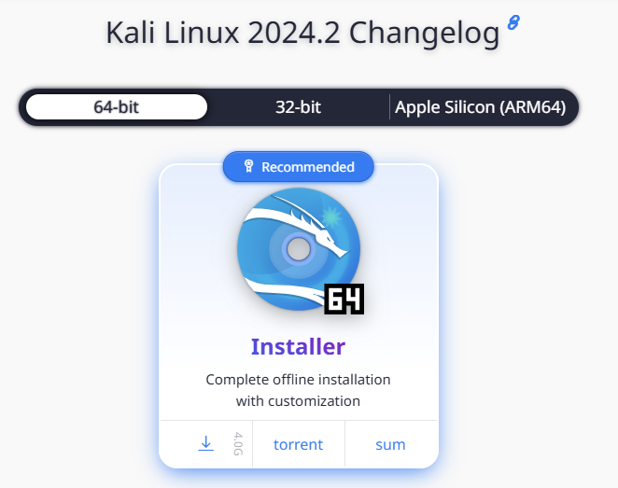

Загрузка образа Kali Linux

1. Создала новую машину. Далее ввела имя создаваемой виртуальной машины, а также выбрала тип и версию операционной системы (рис.2).

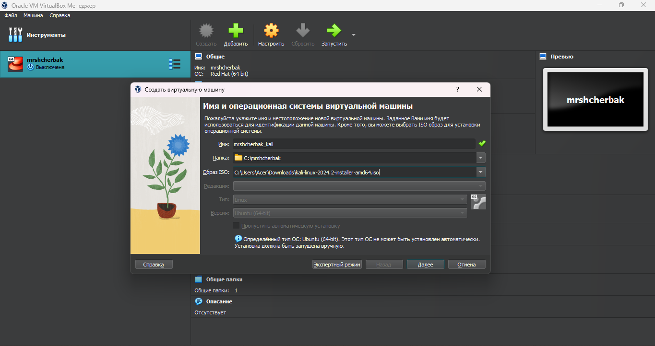

Имя и ОС виртуальной машины

1. Определила объем оперативной памяти, выделяемой для виртуальной машины (рис.3).

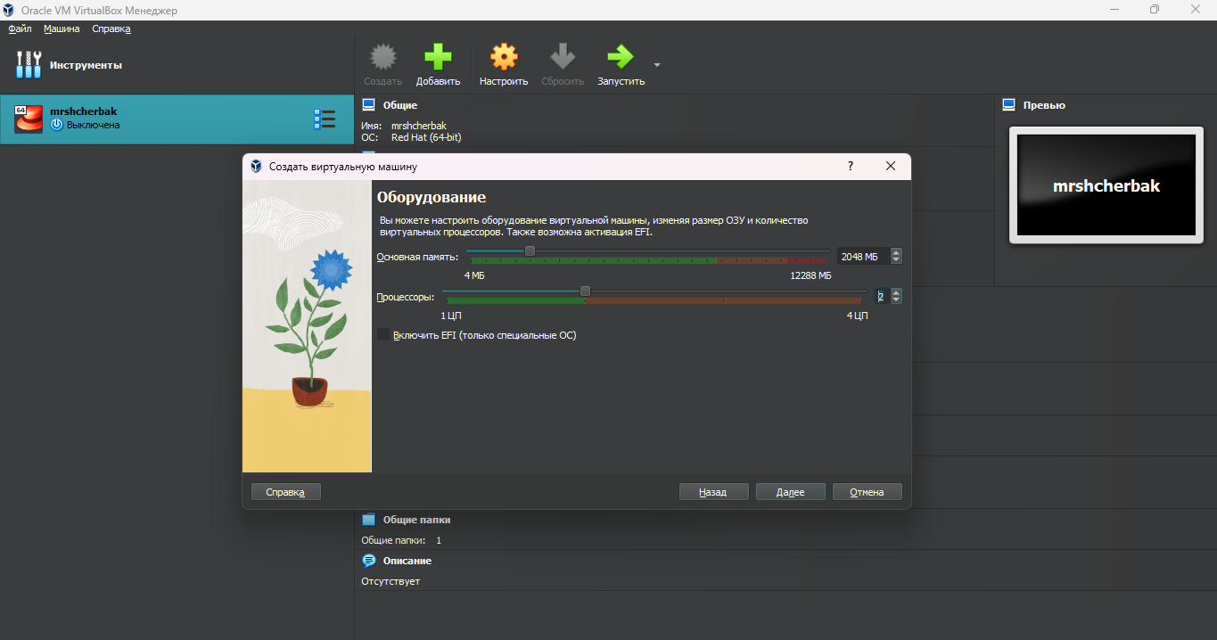

Выбор объема ОЗУ и кол-ва процессоров

1. Создала виртуальный жесткий диск. Выбрала размер виртуального жесткого диска (рис.4).

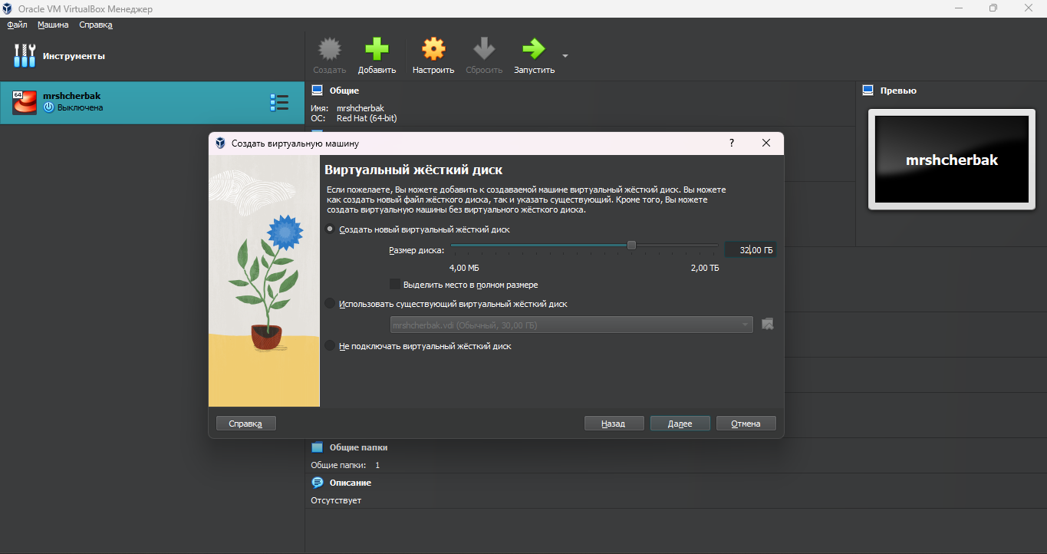

Создание виртуального жесткого диска

1. Просмотрела итоговые настройки созданной машины (рис.5).

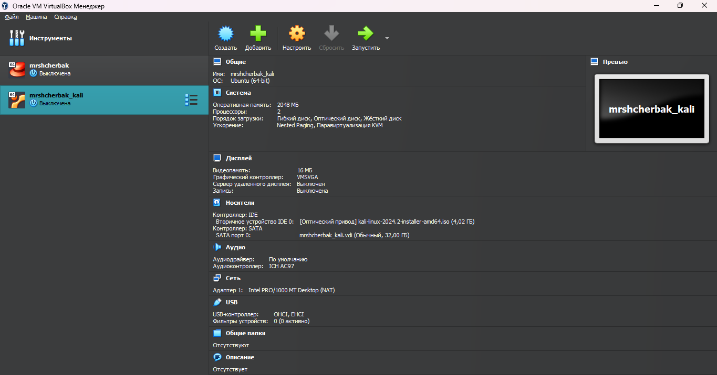

Созданная машина

1. Запустила виртуальную машину (рис.6), выбрала русский язык в качестве языка интерфейса (рис.7) и перешла к настройкам установки операционной системы.

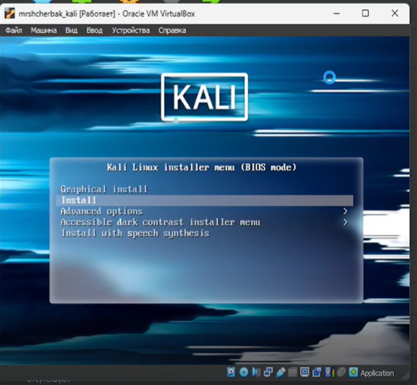

Запуск машины

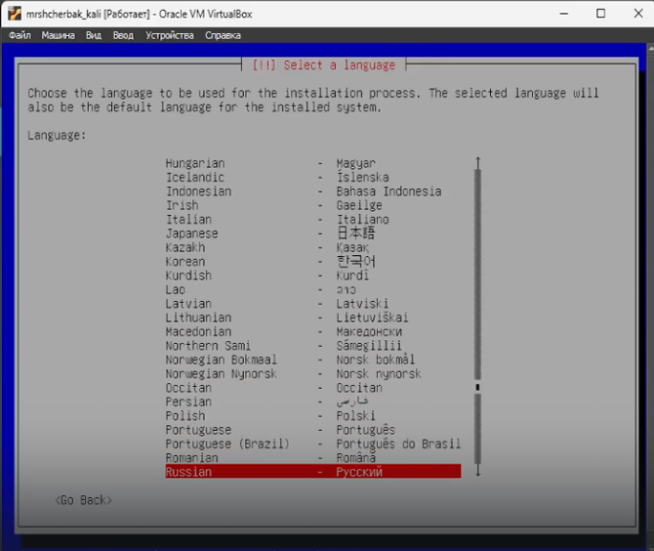

Выбор языка

1. Ввела имя компьютера - идентификатор системы в сети (рис.8). Настроила учетные записи пользователей и пароли (рис.9). Также настроила время (рис.10).

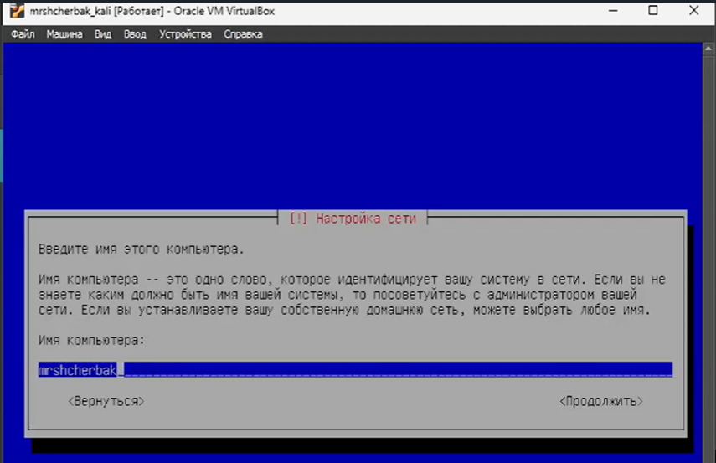

Ввод имени компьютера

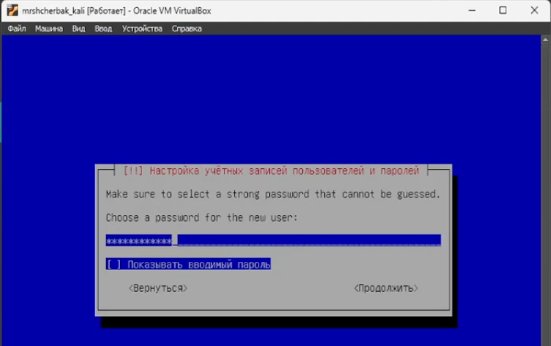

Настройка учетных записей и ввод пароля

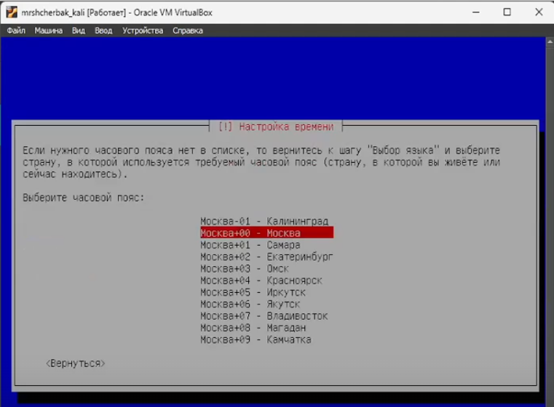

Настройка времени

1. Дождавшись загрузки, вошла в систему, введя логин и пароль, которые указывала при настройке учетной записи (рис.11). Машина готова к использованию (рис.12).

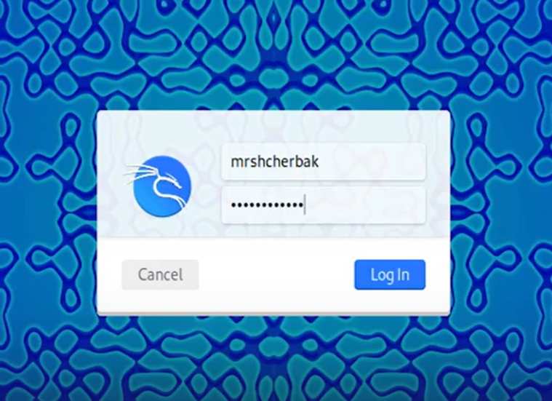

Вход в систему

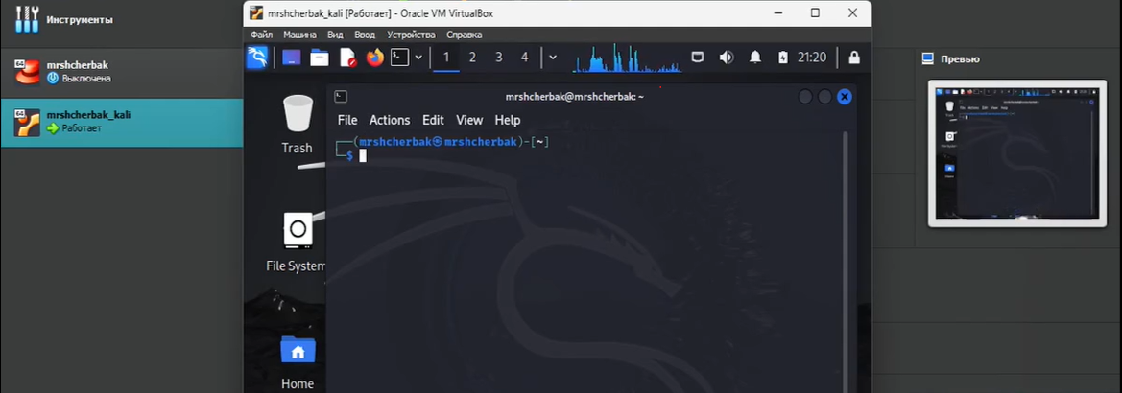

Машина в рабочем состоянии

# Вывод

Таким образом, в ходе 1 этапа индивидуального проекта я приобрела практические навыки установки операционной системы на виртуальную машину и настройки минимально необходимых для дальнейшей работы сервисов.

# Библиография

1. Документация по Virtual Box: https://www.virtualbox.org/wiki/Documentation
2. Документация по этапам индивидульного проекта: Парасрам Шива, Замм Алекс, Хериянто Теди, Али Шакил, Буду Дамиан, Йохансен Джерард, Аллен Ли П18 Kali Linux. Тестирование на проникновение и безопасность. — СПб.: Питер, 2020. — 448 с.: ил. — (Серия «Для профессионалов»). ISBN 978-5-4461-1252-4